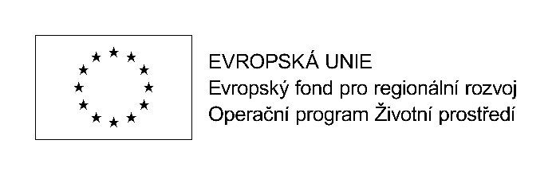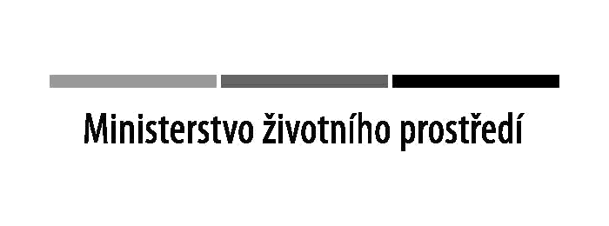

…………………………………………………………………………………………………………………………………………………………….
Tento projekt je spolufinancován Evropskou unií – Evropským fondem regionálního rozvoje v rámci Operačního programu Životní prostředí
…………………………………………………………………………………………………………………………………………………………….
Revitalizace zeleně na veřejných plochách v extravilánu obce Drahanovice
Předmětem projektu je obnova zeleně v extravilánu obce Drahanovice celkem na sedmi lokalitách. Konkrétně bude provedena asanace havarijních a neperspektivních dřevin, pěstební probírky stávajících porostních skupin za účelem obnovy, pěstební zásahy na ponechaných stromech a následně výsadba nových stromů a keřových skupin.

Celkové způsobilé výdaje: 968 770 Kč
Dotace EU: 775 016 Kč (80%)
Příspěvek příjemce podpory: 193 754 Kč (20%)

Datum zahájení realizace projektu: 18.3.2018
Datum plánovaného ukončení projektu: 30.11.2021

Řídící orgán: Ministerstvo životního prostředí
Zprostředkující subjekt: Statní fond životního prostředí
Příjemce dotace: Obec Drahanovice

